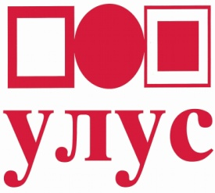
УДРУЖЕЊЕ ЛИКОВНИХ УМЕТНИКА СРБИЈЕ • ОСНОВАНО 1919 •
ASSOCIATION DES ARTS PLASTIQUES DE SERBIE • SULUJ - AIP - UNESCO •
11000 Београд, Уметнички павиљон “Цвијета Зузорић”, Мали Калемегдан бр.1
Секретаријат и кустос: 2621-585, тел/факс:262-8283
Галерија УЛУС, Кнез Михаилова 37, 2623-128, 2621-954,
email:ulus.office @gmail.com www.ulus.rs

Место, датум: _____________________________ године
Име и презиме: ________________________________
ЈМБГ: ______________________________
Пребивалиште (општина, место, улица и број): ______________________________
Контакт телефон и Е-mail: _________________________________________
Секција УЛУС-а: __________________________________
Број досијеа: ________________

ЗАХТЕВ ЗА ПРЕСТАНАК СТАТУСА САМОСТАЛНОГ УМЕТНИКА – ОБЛАСТ ЛИКОВНА УМЕТНОСТ

Упућујем Захтев Удружењу ликовних уметника Србије за одјаву мог статуса самосталног ликовног уметника и испис из УЛУЦ евиденције лица која обављају делатност самосталних ликовних уметника.
Из статуса самосталног уметника излазим из разлога _________________________
___________________________________________
Молим да ми издате потребну документацију за регулисање поступка. изласка из статуса самосталног ликовног уметника са датумом ___________________

_____________________________________
Потпис подносиоца захтева

